开展学生军训 厚植国防情怀
步伐铿锵扬意气，口号齐声破天穹。为提高学生思想政治素质，激发爱国热情，增强组织性和纪律性，8月16日起，四川省盐边县2022年秋季学期新生国防教育暨军事训练在盐边县中学校正式开训。
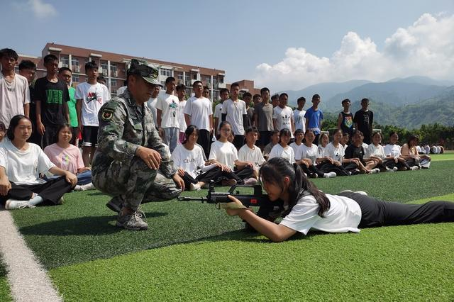
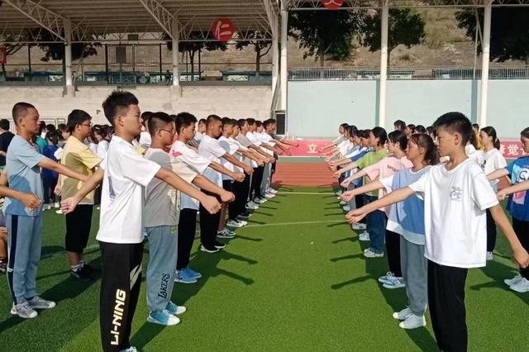
本次新生军训设23个教学班，共有1068名新生参训，内容涵盖队列基础、军事理论、国防教育、消防演习、安全知识、战伤救护和轻武器射击基本原理等课目，旨在通过全方位的训练和教学，不断提高全体新生的国防观念，培养良好的集体荣誉感，激发出勇于克服困难、勇于战胜困难的决心斗志，养成文明的生活作风和坚韧刻苦的学风。
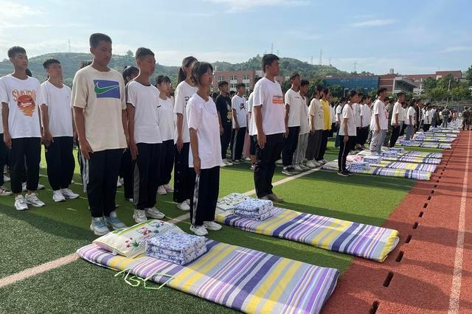
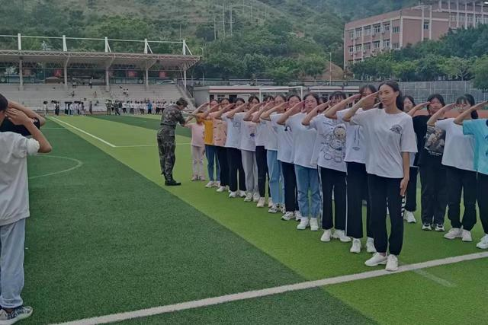
军训作为国防教育的重要组成部分，已成为强化全民国防意识、培养国防后备人才的重要途径。据悉，为完成好此次新生军训任务，盐边县人武部和县教体局多次召开协调会，共同商定军训的方案计划，紧前组织军训教官进行资格认证和岗前培训，确保组织筹划的托底可靠，同时在军训期间，县人武部领导不定时地到学校进行督导检查，及时查找出隐患问题并加以整改，确保整个军训的紧张有序和秩序正规。
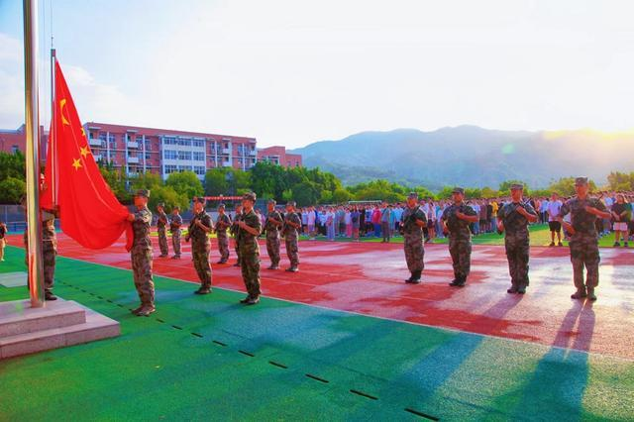
沙场点兵砺青春，鲜衣怒马检阅时，通过7天的军事训练，1000余名师生教官面庞黝黑、身姿挺拔，军训教官代表陈炳男如是说到：“少年强则国强，通过军训，培养了学生良好的心理和健康的体格，同学们国防观念、纪律意识和集体意识得到了大幅提高，这对传承红色基因、弘扬爱国主义精神有很大的益处，希望同学们继续努力、奋勇拼搏，开启人生旅途精彩的新篇章。”

